<https://github.com/crltsnch/Juego-Adivine-el-n-mero.git>

No he conseguido que me saliera la foto en el README. Una vez hecho lo del readme no sabia como había que subirlo al campus por lo que te lo paso así.

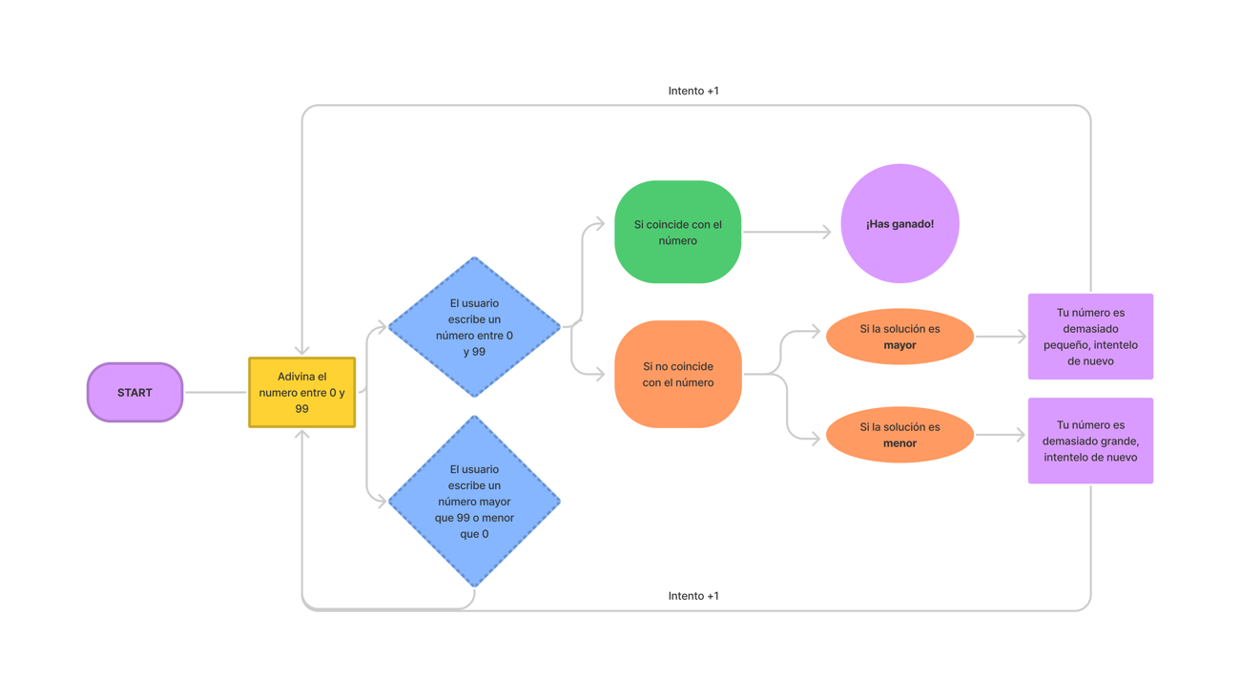

No he conseguido que me saliera la foto en el README. Una vez hecho lo del readme no sabia como había que subirlo al campus por lo que te lo paso asi.